GUÍa MICHELIN



Madrid, 4 de septiembre, 2024

**Próxima parada de la Guía MICHELIN: Quebec**

* Quebec se convierte en el duodécimo destino norteamericano en incorporarse a la Guía MICHELIN
* Los inspectores de la Guía MICHELIN ya están trabajando duro para localizar los mejores restaurantes de este nuevo destino
* Esta selección, prevista para 2025, abarcará toda la provincia de Quebec.

Michelin y la Alliance de l'industrie touristique du Québec han anunciado hoy la llegada de la Guía MICHELIN a la provincia de Quebec. Se trata del tercer destino canadiense después de Toronto y Vancouver.

La primera selección de la Guía MICHELIN Quebec se dará a conocer en 2025 y destacará los mejores restaurantes de la provincia.

La escena culinaria de Quebec es tan rica como variada, con influencias internacionales y platos de la granja a la mesa que dan protagonismo a los productos regionales. La provincia alberga a algunos de los mejores chefs del mundo, así como a prometedores talentos, que crean originales experiencias culinarias para sus comensales, combinando tradición con técnicas vanguardistas.

*“Estamos encantados de anunciar que Quebec será el próximo destino canadiense incluido en la Guía MICHELIN”,* declaró Gwendal Poullennec, Director Internacional de las Guías MICHELIN*. “El paisaje culinario local muestra las tradiciones y el patrimonio de Quebec, convirtiéndolo en una opción atractiva para los viajeros que buscan experiencias gastronómicas nuevas y auténticas. Estoy impaciente por desvelar los nombres de los restaurantes que nuestro equipo de inspección anónimo habrá elegido para esta primera selección”.*

Los inspectores anónimos de la Guía MICHELIN conceden las emblemáticas Estrellas MICHELIN a los establecimientos que ofrecen una cocina especialmente destacada: en función de la calidad de su oferta, reciben una, dos o tres Estrellas MICHELIN. La Guía MICHELIN también es famosa por su selección Bib Gourmand, que distingue a los establecimientos que ofrecen una cocina de alta calidad a precios moderados. La distinción más reciente, la Estrella Verde MICHELIN, se concede a los restaurantes que lideran la gastronomía sostenible. Por último, la selección se completa con la categoría de restaurantes recomendados por la Guía MICHELIN, así como con los Premios Especiales, concedidos a profesionales que mejoran la experiencia gastronómica con su experiencia y su toque personal.

*“Quebec es un mosaico multicultural único, y es esta diversidad la que confiere a la cocina local su singularidad”*, declaró Geneviève Cantin, Directora General de la Alianza. *“Todos nuestros socios están muy orgullosos de dar la bienvenida a la Guía MICHELIN a la provincia. Su presencia contribuirá a mostrar el talento de nuestros artesanos locales en la escena internacional”*.

La Guía MICHELIN supervisa durante todo el año la evolución de los destinos culinarios de todo el mundo. El proceso de selección de la Guía MICHELIN es totalmente independiente. Aunque la selección la determinan nuestros inspectores anónimos de forma totalmente imparcial, la Guía MICHELIN colabora ocasionalmente con la Alianza en la comercialización y promoción de la ciudad.

**Historia y metodología**

La nueva selección para Quebec no será una excepción. Seguirá la metodología histórica de la Guía MICHELIN, basada en cinco criterios universales que garantizan que cada destino sea evaluado con equidad: la calidad de los productos, el dominio de las técnicas culinarias, la armonía de los sabores, la personalidad del chef, expresada a través de la cocina, y la coherencia, tanto en el menú como a lo largo del tiempo (cada establecimiento se inspecciona varias veces al año).

A día de hoy, la Guía MICHELIN sigue siendo un aliado para los viajeros en busca de una buena comida. El primer ejemplar se publicó en Francia a principios del siglo XX para fomentar la venta de neumáticos ofreciendo consejos prácticos a los automovilistas franceses. Los inspectores de la Guía MICHELIN siguen utilizando los mismos criterios y métodos de selección que entonces, una metodología que se sigue aplicando hoy en día a todos los destinos.

Nueva York fue la primera ciudad norteamericana en aparecer en las páginas de la Guía MICHELIN en 2005. Desde entonces se le han unido Chicago (2011), Washington (2017), California (San Francisco en 2008, el resto del estado en 2019), Miami/Orlando/Tampa, Florida (2022), Toronto (2022), Vancouver (2022), Colorado (2023), Atlanta (2023), México (2024), Texas (2024) y ahora Quebec (2024).

**Acerca de Michelin North America, Inc.**

Michelin está construyendo un fabricante líder mundial de compuestos y experiencias que transforman nuestra vida cotidiana. Desde hace más de 130 años, Michelin contribuye de forma significativa al progreso humano y a un mundo más sostenible. Michelin innova constantemente para fabricar neumáticos y componentes de alta calidad para aplicaciones críticas en campos exigentes y variados como la movilidad, la construcción, la aeronáutica, las energías bajas en carbono y la salud. El Grupo tiene como objetivo ofrecer a sus clientes la mejor experiencia posible, ya sea proporcionando soluciones conectadas basadas en datos e inteligencia artificial para flotas profesionales o recomendando restaurantes y hoteles excepcionales seleccionados por la Guía MICHELIN. Con sede en Greenville (Carolina del Norte), Michelin Norteamérica emplea a cerca de 23.500 personas y cuenta con 35 fábricas en Estados Unidos (michelinman.com) y Canadá (michelin.ca).

**Acerca de la Alliance de l'industrie touristique du Québec**

En la actualidad, la Alliance de l'industrie touristique du Québec (Alianza) representa a más de 12.000 empresas turísticas y 50 asociaciones regionales y sectoriales asociadas, lo que la convierte en la mayor federación de la industria turística de Canadá. La Alianza encarna el compromiso del sector privado y de las asociaciones de la industria turística para promover la importante contribución del turismo a la vitalidad socioeconómica de las regiones, defendiendo al mismo tiempo los intereses de sus miembros. Todas las acciones emprendidas por la Alianza tienen como objetivo hacer de Quebec un destino turístico internacional sostenible, responsable y próspero.

**Sobre la Guía MICHELIN**

La Guía MICHELIN selecciona los mejores restaurantes y hoteles de los más de 40 destinos en los que está presente. Escaparate de la gastronomía mundial, descubre el dinamismo culinario de un país, así como las nuevas tendencias y los futuros talentos. Creador de valor para los restaurantes gracias a las distinciones que atribuye cada año, la Guía MICHELIN contribuye al prestigio de la gastronomía local y al atractivo turístico de los territorios. Gracias a su riguroso sistema de selección y a su amplio conocimiento histórico del sector de la hostelería y la restauración, la Guía MICHELIN aporta a sus clientes una experiencia única y un servicio de calidad.

Las diferentes selecciones están disponibles tanto en versión impresa como digital. Son accesibles tanto por Internet como para todos los dispositivos móviles que proporcionen una navegación adaptada al uso individual, además de contar con un servicio de reserva online.

Con la Guía MICHELIN, el Grupo continúa acompañando a millones de viajeros en sus desplazamientos, lo que les permite vivir una experiencia única de movilidad.

**Sobre Michelin**

Michelin está construyendo una compañía líder mundial en la fabricación de composites y experiencias que transforman nuestra vida. Pionera en la ciencia de los materiales desde hace más de 130 años, Michelin aprovecha su experiencia única para contribuir significativamente al progreso humano y a un mundo más sostenible.

Gracias a su incomparable dominio de los compuestos poliméricos, Michelin innova constantemente para fabricar neumáticos de alta calidad y componentes críticos para sectores tan exigentes como la movilidad, la construcción, la aeronáutica, la energía baja en carbono y la sanidad.

El cuidado que pone en sus productos y el profundo conocimiento del cliente inspiran a Michelin a ofrecer las mejores experiencias. Éstas comprenden desde soluciones basadas en datos e inteligencia artificial para flotas profesionales hasta el descubrimiento de excelentes restaurantes y hoteles recomendados por la Guía MICHELIN.

DEPARTAMENTO DE COMUNICACIÓN MICHELIN

[comunicación-ib@michelin.com](mailto:comunicación-ib@michelin.com)

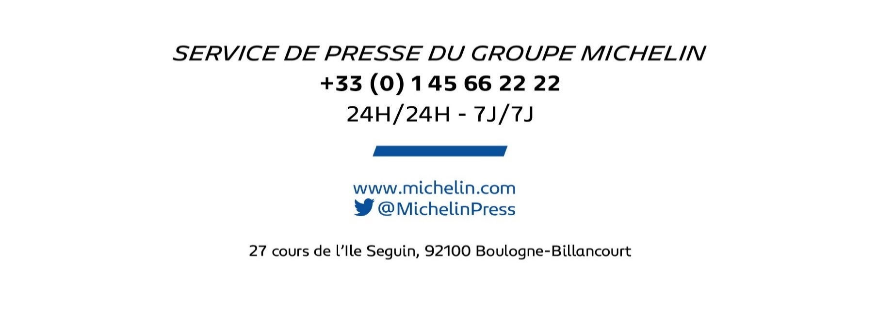

[www.michelin.es](http://www.michelin.es)

<https://guide.michelin.com/es/es>

 [@Michelinespana](https://www.facebook.com/michelinespana/)  [@laGuiaMichelin](https://www.facebook.com/laGuiaMichelin/?locale=es_ES)   [@Michelinespana](https://www.instagram.com/michelinespana/)

[@MichelinNews](https://twitter.com/MichelinNews)  [@Michelin](https://www.linkedin.com/company/michelin/)



Glorieta de Bibendum nº1 – 47009 Valladolid – ESPAÑA